# Serviço de Streaming

Grupo:

Turma 7, Grupo 1

Estudantes:

Bruno Rosendo, up201906334

João Mesquita, up201906682

Rui Alves, up201905853

Disciplina:

Bases de Dados

## Contexto da Base de Dados

Pretende-se armazenar a informação relativa a um Serviço de Streaming (semelhante a Netflix).

Para autenticação no mesmo, existirão dois tipos de **conta**, uma para **utilizadores** e uma para **administradores**. Cada conta é representada por um e-mail e password. O email é característico de cada utilizador e deve ter um formato adequado (de email). Por outro lado, a password tem de ter tamanho maior que 5 e pelo menos uma letra maiúscula, uma minúscula e um número. As contas dos utilizadores são constituídas por no máximo 5 **perfis**, cada um com um nome, avatar e uma linguagem de forma a distinguir a pessoa que o utiliza. Por outro lado, as contas dos administradores são representadas um nome.

Guarda-se ainda informação acerca do tipo de cada conta do utilizador (**premium** ou **standard**) e do pagamento da mesma, isto é, se tem o pagamento em dia e o seu preço. Este depende do número de perfis da conta e do tipo de utilizador.

Os administradores são responsáveis pela alteração de **conteúdo** ao serviço. Este pode ser um **filme**, uma **série** ou **conteúdo especial** (como por exemplo, cenas dos bastidores). As contas premium têm, em comparação com as contas standard, acesso ao conteúdo especial.

Todo o conteúdo tem um título, data de lançamento, estúdio, descrição, idade mínima recomendada e classificação. A classificação de um conteúdo varia entre 0 e 5 estrelas. De forma a representar o tipo de conteúdo, este está associado a no mínimo um e no máximo três **géneros**, dentro de uma lista predefinida (ação, comédia, romance, animação, anime, documentário, drama, ficção, terror).

As séries são constituídas por **temporadas**, caracterizadas por um número, sendo que estas estão dividas em **episódios** com uma dada duração, título e sinopse. Por outro lado, os filmes e o conteúdo especial apenas têm informação da duração e sinopse. O conteúdo especial incide sobre um filme ou uma série.

Cada filme, episódio ou conteúdo especial tem vários tipos de **qualidade de visualização**, selecionados dentro de uma lista predefinida (144, 240, 480, 720, 1080, 1440, 2160).

O sistema informático deverá atribuir automaticamente **conteúdo recomendado e** a sua taxa de relevância a cada perfil e guardar o seu respetivo **histórico** (quando viu um dado filme).

Por outro lado, o utilizador pode ainda adicionar conteúdo a uma **lista de favoritos**, que é diferente para cada perfil.

## Diagrama UML

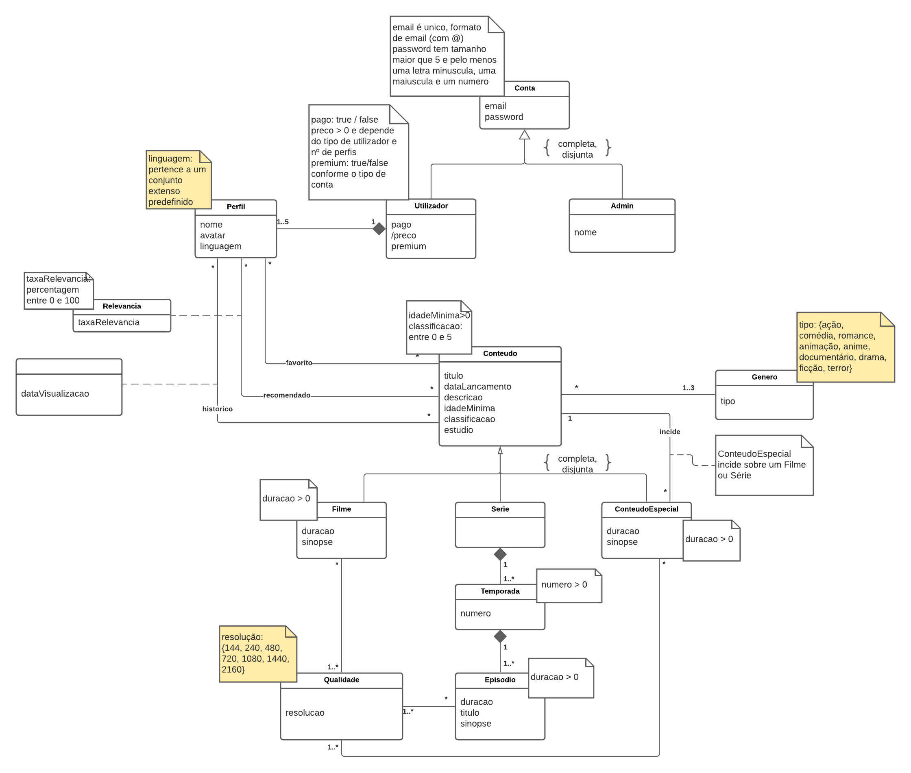

## Esquema Relacional e Dependências Funcionais

-Conta (email, password);

* email->password;

-Utilizador (email->Conta, pago, preco, premium);

* email -> pago, preco, premium;
* preço é um atributo derivado.

-Admin (email->Conta, nome);

* email ->nome;

-Perfil (id, nome, avatar, linguagem, emailUtilizador->Utilizador);

* id -> nome, avatar, linguagem, emailUtilizador;

-Conteudo (id, titulo, dataLancamento, descricao, idadeMinima, classificacao, estudio);

* id -> titulo, dataLancamento, descricao, idadeMinima, classificacao, estudio;

-Genero (tipo);

-GeneroConteudo (idConteudo->Conteudo, tipo->Genero);

-Filme (idConteudo->Conteudo, duracao, sinopse);

* idConteudo -> duracao, sinopse;

-Serie (idConteudo->Conteudo);

-ConteudoEspecial(idConteudo->Conteudo, duracao, sinopse, idConteudoIncidido -> Conteudo);

* idConteudo -> duracao, sinopse, idConteudoIncidido;

-Temporada (idTemporada, numero, idSerie->Serie);

* idTemporada -> numero, idSerie;

-Episodio (id, duracao, titulo, sinopse, idTemporada -> Temporada);

* id -> duracao, titulo, sinopse, idTemporada;

-Qualidade (resolucao);

-ConteudoEspecialQualidade(idConteudo -> ConteudoEspecial, resolucao -> Qualidade, urlVideo);

* idConteudo, resolucao -> urlVideo

-FilmeQualidade (idFilme->Filme, resolucao->Qualidade, urlVideo);

* idConteudo, resolucao -> urlVideo

-EpisodioQualidade (idEpisodio->Episodio, resolucao->Qualidade, urlVideo);

* idConteudo, resolucao -> urlVideo

-Favorito (idPerfil->Perfil, idConteudo->Conteudo);

-Historico (idPerfil->Perfil, idConteudo->Conteudo, dataVisualizacao);

* idPerfil, idConteudo -> dataVisualizacao;

-Recomendado (idPerfil->Perfil, idConteudo->Conteudo, taxaRelevancia);

* idPerfil, idConteudo -> taxaRelevancia;

## Dependências Funcionais e Formas Normais

Para todas as relações descritas na página anterior, o lado esquerdo das suas dependências funcionais é uma chave dessa relação, pelo que se comprova que estão na Boyce-Codd Normal Form, visto que o fecho dos atributos desse lado contém todos os atributos da relação, e, consequentemente, também estão na Terceira Forma Normal, que é um superconjunto da BCNF. De seguida estão explicitados os fechos de todas as relações.

-Conta:

* {email}+ = {email, password}

-Utilizador:

* {email}+ = {email, pago, preco, premium}

-Admin:

* {email}+ = {email}

-Perfil:

* {id}+ = {id, nome, avatar, linguagem, emailUtilizador}

-Conteudo:

* {id}+ = {id, titulo, dataLancamento, descricao, idadeMinima, classificacao, estudio}

-Genero:

* {tipo}+ = {tipo}

-GeneroConteudo:

* {idConteudo}+ = {idConteudo, tipo}

-Filme:

* {idConteudo}+ = {idConteudo, duracao, sinopse}

-Serie:

* {idConteudo}+ = {idConteudo}

-ConteudoEspecial:

* {idConteudo}+ = {idConteudo, duracao, sinopse, idConteudoIncidido}

-Temporada:

* {idTemporada}+ = {idTemporada, numero, idSerie}

-Episodio:

* {id}+ = {id, duracao, titulo, sinopse, idTemporada}

-Qualidade:

* {resolucao}+ = {resolucao}

-ConteudoEspecialQualidade:

* {idConteudo, resolucao}+ = {idConteudo, resolucao, urlVideo}

-FilmeQualidade:

* {idFilme, resolucao}+ = {idFilme, resolucao, urlVideo}

-EpisodioQualidade:

* {idEpisodio, resolucao}+ = {idEpisodio, resolucao, urlVideo}

-Favorito:

* {idPerfil, idConteudo}+ = {idPerfil, idConteudo}

-Historico:

* {idPerfil, idConteudo}+ = {idPerfil, idConteudo, dataVisualizacao}

-Recomendado:

* {idPerfil, idConteudo}+ = {idPerfil, idConteudo, taxaRelevancia}

## Restrições:

-Conta:

* email: chave primária (PRIMARY KEY) e deve estar em formato de e-mail (CHECK e LIKE '%_@__%.__%')
* password: tamanho é maior ou igual a 5 (CHECK e length())

-Utilizador:

* email: chave primária e estrangeira (PRIMARY KEY E REFERENCES)
* pago: tem que ser um valor booleano (usando INTEGER e limitando a 0 ou 1, com CHECK)
* preco: maior que 0 (CHECK) e é calculado a partir do número de perfis e do tipo de conta (será feito para a terceira entrega, usando conteúdos ainda não lecionados)
* premium: tem que ser um valor booleano (usando INTEGER e limitando a 0 ou 1, com CHECK)

-Admin:

* email: chave primária e estrangeira (PRIMARY KEY E REFERENCES)
* nome: não pode ser nulo (NOT NULL)

-Perfil:

* id: chave primária (PRIMARY KEY)
* nome: não pode ser nulo (NOT NULL)
* linguagem: não pode ser nulo (NOT NULL) e tem que pertencer a um conjunto predefinido de linguagens (foi usado um conjunto reduzido, para simplificação)
* emailUtilizador: chave estrangeira (REFERENCES)

-Conteudo:

* id: chave primária (PRIMARY KEY)
* titulo: não pode ser nulo (NOT NULL)
* dataLancamento: não pode ser nulo (NOT NULL)
* idadeMinima: maior que 0 (CHECK)
* classificação: entre 0 e 5 (CHECK)

-Genero:

* tipo: chave primária (PRIMARY KEY) e tem que que pertencer a ["acao", "comedia", "romance", "animacao", "anime", "documentario", "drama", "ficcao", "terror"] (tipo IN ([lista]))

- GeneroConteudo:

* idConteudo: chave estrangeira (REFERENCES)
* tipo: chave estrangeira (REFERENCES)
* Chave primária composta por idConteudo e tipo

-Filme:

* idConteudo: chave estrangeira e primária (PRIMARY KEY E REFERENCES)
* duracao: maior que 0 (CHECK)

-Serie:

* idConteudo: chave primária e estrangeira (PRIMARY KEY E REFERENCES)

-ConteudoEspecial:

* idConteudo: chave primária e estrangeira (PRIMARY KEY E REFERENCES)
* duracao: maior que 0 (CHECK)
* idConteudoIncidido: chave estrangeira (REFERENCES)

-Temporada:

* idTemporada: chave primária (PRIMARY KEY)
* numero: maior que 0 (CHECK)
* idSerie: chave estrangeira (REFERENCES)
* O conjunto (numero, idSerie) é único (UNIQUE)

-Episodio:

* id: chave primária (PRIMARY KEY)
* duracao: maior que 0 (CHECK)
* idTemporada: chave estrangeira (REFERENCES)

-Qualidade:

* resolucao: chave primária (PRIMARY KEY) e tem que que pertencer a [144, 240, 480, 720, 1080, 1440, 2160] (resolucao in ([lista]))

- ConteudoEspecialQualidade:

* idConteudo: chave estrangeira (REFERENCES)
* resolucao: chave estrangeira (REFERENCES)
* urlVideo: não nulo (NOT NULL)
* Chave primária composta por idConteudo e resolucao

- FilmeQualidade:

* idFilme: chave estrangeira (REFERENCES)
* resolucao: chave estrangeira (REFERENCES)
* urlVideo: não nulo (NOT NULL)
* Chave primária composta por idFilme e resolucao

- EpisodioQualidade:

* idEpisodio: chave estrangeira (REFERENCES)
* resolucao: chave estrangeira (REFERENCES)
* urlVideo: não nulo (NOT NULL)
* Chave primária composta por idEpisodio e resolucao

-Favorito:

* idPerfil: chave estrangeira (REFERENCES)
* idConteudo: chave estrangeira (REFERENCES)
* Chave primária composta por idPerfil e idConteudo

-Historico:

* idPerfil: chave estrangeira (REFERENCES)
* idConteudo: chave estrangeira (REFERENCES)
* dataVisualizacao: não pode ser nulo (NOT NULL)
* Chave primária composta por idPerfil e idConteudo

-Recomendado:

* idPerfil: chave estrangeira (REFERENCES)
* idConteudo: chave estrangeira (REFERENCES)
* taxaRelevancia: entre 0 e 100, ou seja, percentagem (CHECK)
* Chave primária composta por idPerfil e idConteudo